目录

1. 交通设备总览 1

2. 告警信息 2

3. 设备健康状态分布 2

4. 路控设备层级拓扑 3

5. 设备异常统计删除 4

6. 设备运行状态趋势—待定 4

7. 系统查询面板 4

8. 车流量统计 4

9. 拥堵指数和流量排名—待定 5

10. 实时路口流量监控和交通模式分析—待定 5

## 交通设备总览

设备类型：0是未知;1是融合结果;2摄像头;3毫秒波雷达;4激光雷;5～255预留

目前数据库已有1（融合设备）、2（摄像头）

这里将信号灯或者其他改为“融合设备”

也可以第一个改为所有设备数量

其他类型可参考下面的设备类型，如雷达。

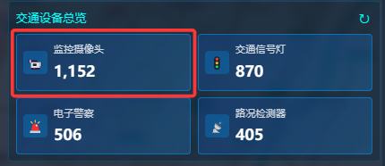

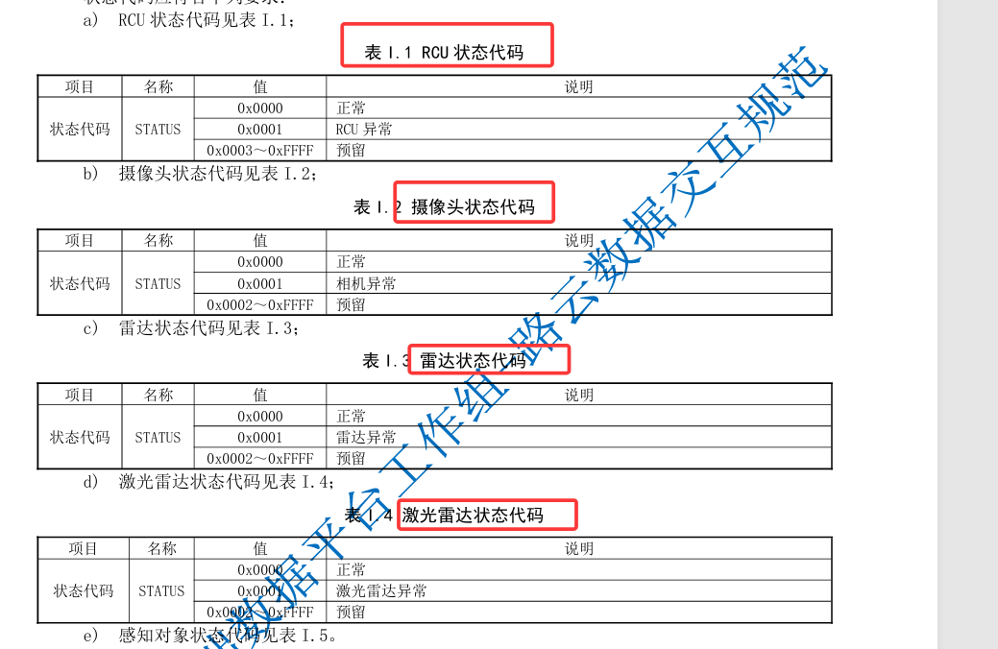

## 告警信息

异常情况一：某设备已经1分钟（心跳上报时间）未发送数据，长时间断线。

异常情况二：MQTT订阅异常（比如停止、断线）。

异常情况三：某设备已经10分钟（心跳上报时间）未发送数据，长时间断线，判断设备已经离线。

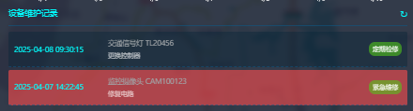

## 设备健康状态分布

1. 维护无法定义给到，看是否能够删除
2. 设备依旧按照标准中有的来写

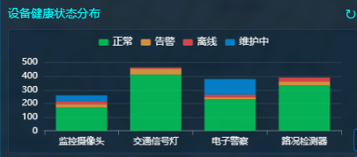



## 路控设备层级拓扑

（数据只能自己模型出来）

1. 层级结构可保持现状也可重新定义
2. 各个设备点击后跳转到路口位置
3. 可定位区、市（官方的坐标）

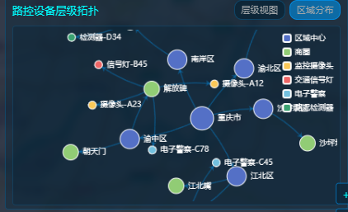

## 设备异常统计删除

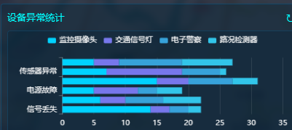

## 设备运行状态趋势—待定

1. 响应时间无法给到，建议删除
2. 可以加当日在线设备总数
3. 异常事件换为每日告警次数

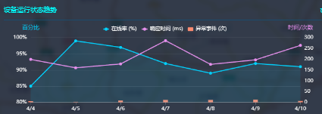

## 系统查询面板

完全ok

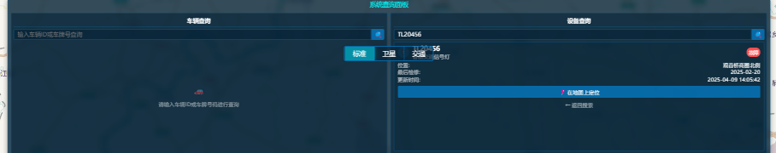

## 车流量统计

完全ok

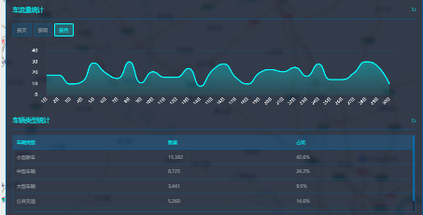

## 拥堵指数和流量排名—待定

保留动态排名的情况下，看是否能够合并一下或者删除拥堵指数，有办法给到数据

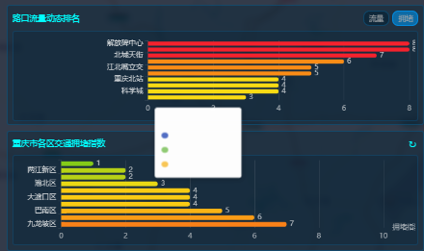

## 实时路口流量监控和交通模式分析—待定

完全ok

